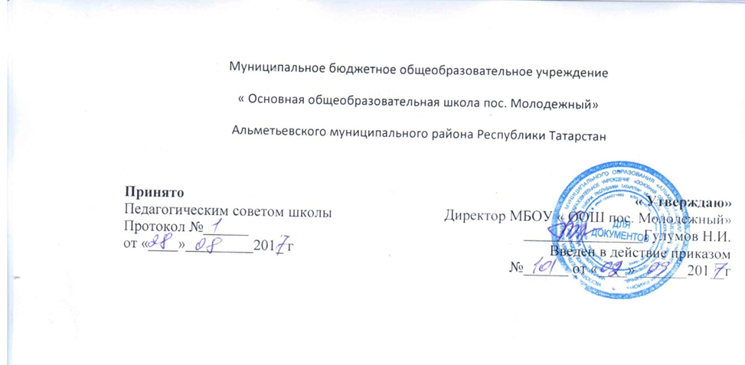

Положение МБОУ «ООШ пос. Молодежный»
о Совете профилактики правонарушений среди обучающихся

1. Общие положения
1.1. Совет профилактики (далее - Совет) создается в государственных образовательных организациях, реализующих программы общего, начального и среднего профессионального образования для осуществления единого подхода к решению проблем профилактики безнадзорности и правонарушений несовершеннолетних, защиты их прав и законных интересов.

1.2.Совет в своей деятельности руководствуется Конвенцией о правах ребенка, Конституцией РФ, семейным кодексом, Федеральным законом от 29 декабря 2012 г. № 273-ФЗ «Об образовании в Российской Федерации», Законом РФ «Об основных гарантиях прав ребенка в РФ», законом РФ от 24.06.1999 №120 «Об основах системы профилактики безнадзорности и правонарушений несовершеннолетних», приказом № 185 от 15.03.2013 года «Об утверждении порядка применения к обучающимся и снятия с обучающихся мер дисциплинарного взыскания», Уставом школы, а также настоящим Положением.
1.3.Совет действует на основе принципов гуманности, демократичности и конфиденциальности полученной информации, разглашение, которой могло бы причинить моральный, психологический и физический вред несовершеннолетнему.
1.4. Совет по профилактике безнадзорности и правонарушений среди учащихся является общественным органом управления образовательной организации.
2. Цели и задачи Совета
2.1.Целью деятельности Совета являются:
– профилактика девиантного и асоциального поведения, безнадзорности и правонарушений среди учащихся;
– социальная адаптация и реабилитация учащихся группы «социального риска», формирование законопослушного поведения и здорового образа жизни.
2.2. Основными задачами Совета являются:
– организация регулярной работы по выполнению Федерального закона «Об основах системы профилактики безнадзорности и правонарушений несовершеннолетних», других нормативно - правовых актов в части предупреждения негативных проявлений в детской и подростковой среде;
– выявление и пресечение случаев вовлечения несовершеннолетних в преступную или антиобщественную деятельность;
– выявление и устранение причин и условий безнадзорности несовершеннолетних, совершению ими правонарушений;
– обеспечение механизма взаимодействия педагогического коллектива с правоохранительными органами, представителями отдела образования и КДН и ЗП по вопросам профилактики безнадзорности и правонарушений, защиты прав детей;
– организация просветительской деятельности среди обучающихся и родителей (законных представителей).
3. Порядок формирования Совета
3.1. Члены Совета выбираются на педагогическом совете организации. Состав Совета формируется директором школы и утверждается приказом.
3.2. Совет состоит из председателя, секретаря и членов совета. Членами Совета могут быть педагог-психолог, классные руководители, представители родительской общественности, органов ученического самоуправления, а также представители органов внутренних дел и иных органов учреждений системы профилактики безнадзорности и правонарушений несовершеннолетних.
3.3. Численность состава Совета от 5 до 9 представителей.
3.4.Председателем Совета является директор школы, секретарь Совета назначается председателем.
4. Организация работы Совета
4.1. Председатель Совета:
– организует работу Совета;
– определяет повестку дня, место и время проведения заседания Совета;
– председательствует на заседаниях Совета;
– подписывает протоколы заседаний Совета.
4.2. Организационное обеспечение заседаний Совета осуществляется секретарем. Секретарь Совета:
– информирует членов Совета о месте, времени проведения и повестке дня Совета, обеспечивает их необходимыми справочно-информационными материалами;
– составляет проект повестки для заседаний Совета;
– оформляет протоколы заседаний Совета, осуществляет анализ и информирует Совет о ходе выполнения принимаемых решений.
5. Порядок работы Совета
5.1. Совет профилактики:
– совместно с администрацией школы составляет план работы на учебный год с учетом нормативных документов и программы развития воспитательной системы школы;
– согласовывает свою работу с педагогическим советом школы;
– определяет ответственных членов Совета за организацию проведения профилактических мероприятий, вносит свои корректировки и осуществляет контроль за их исполнением;
– оказывает консультативную, методическую помощь родителям (законным представителям) в воспитании детей;
– рассматривает конфликтные ситуации, связанные с нарушением локальных актов школы, с проблемами межличностного общения участников образовательного процесса в пределах своей компетенции;
– организует проверку полученных сведений, принимает меры для нормализации конфликтных ситуаций, примирения сторон или поручает социальному педагогу провести проверку и подготовить заключение о постановке обучающегося на внутришкольный учет;
– выносит решения о постановке или снятии с внутришкольного учета;
– в своей деятельности по организации и проведению профилактики безнадзорности и правонарушений обучающихся взаимодействует с районными правоохранительными органами, комиссией по делам несовершеннолетних и защите их прав, органами и учреждениями здравоохранения, социальной защиты населения, родительской и ученической общественностью, а также с другими общественными организациями и объединениями;
– проводит переговоры, беседы с родителями (законными представителями) и другими лицами, у которых возникли конфликтные ситуации с учащимися;
– подготавливает ходатайства в Совет школы о решении вопроса, связанного с дальнейшим пребыванием учащихся - правонарушителей в школе в соответствии с действующим законодательством;
– обсуждает вопросы пребывания детей в неблагополучных семьях, подготавливает соответствующие ходатайств в органы опеки и попечительства;
– планирует и организует иные мероприятия и взаимодействия направленные на предупреждение асоциального поведения учащимися.
5.2. Заседания Совета проводятся регулярно, не реже одного раза в четверть. Внеочередное (чрезвычайное) заседание Совета проводится по решению председателя Совета либо по инициативе не менее половины членов Совета.
5.3. Информация о плане работы Совета и повестка дня очередного заседания вывешивается на информационном стенде за 1 неделю до начала заседания.
5.4. На заседании Совета учащиеся должны присутствовать с родителями (законными представителями). Совет вправе удалить несовершеннолетнего с заседания на время исследования обстоятельств, обсуждение которых может отрицательно повлиять на учащегося.
5.5. Заседание Совета профилактики правомочно, если на нем присутствует не менее половины членов Совета.
5.6. Члены Совета участвуют в его работе лично и не вправе делегировать свои полномочия другим лицам.
5.7. Решения Совета принимаются большинством голосов присутствующим на заседании членов Совета и реализуются через приказы директора.
5.8. Решения Совета доводят до сведения педагогического коллектива, учащихся, родителей (законных представителей) на административных совещаниях, общешкольных и классных родительских собраниях.
5.9. Заседание Совета в течение трех дней со дня его проведения оформляется протоколом, который подписывается председательствующим на заседании и секретарем Совета. Протоколы заседаний Совета нумеруются с начала учебного года и хранятся у председателя Совета.
5.10. Решение Совета действует в течение одного года. Мера воздействия считается снятой, если несовершеннолетний в течение этого срока не совершил нового правонарушения.
6. Права и обязанности Совета
6.1.Совет профилактики обязан:
– разрабатывать и внедрять систему взаимодействия администрации и педагогов школы с общественностью, призванной осуществлять профилактику правонарушений несовершеннолетних;
– способствовать повышению эффективности работы школы по профилактике правонарушений учащихся;
– анализировать состояние профилактической работы в школе, особенности развития личности учащихся, относящихся к «группе риска» и их внеурочную занятость;
– осуществлять консультационно-информационную деятельность для педагога и родителей;
– контролировать исполнение принимаемых решений;
– анализировать свою деятельность, выступать с отчетом о еѐ результатах на педсоветах.
6.2 Совет профилактики имеет право:
– -давать индивидуальные и коллективные рекомендации педагогам и родителям по вопросам коррекции поведения несовершеннолетних и проведения профилактической работы;
– выносить на обсуждение на родительские собрания и собрания в классах информацию о состоянии проблемы правонарушений несовершеннолетних;
– ходатайствовать перед КДН о принятии мер общественного воздействия в установленном законом порядке в отношении учащихся и их родителей (лиц их заменяющих).
6.3. Совет профилактики несет ответственность за правильность оформления документов (протоколов заседаний, ходатайства, письма) и законность принимаемых решений.

